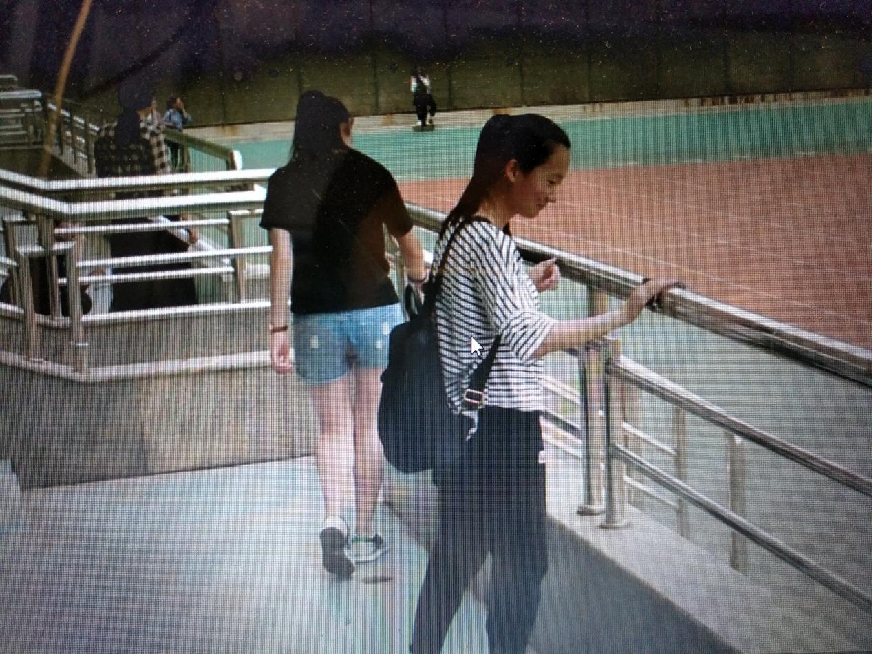

**活动主题**:志愿服务一小时——清理体育场

**活动时间**:2017年6月15日

**活动内容**：校园志愿服务活动是青年志愿者行动的延续，发展和创新。因此日照市四叶草爱心志愿者协会于2017年6月15日开展了志愿服务一小时——清理体育场活动。此次活动的主要内容打扫跑道、学校操场看台、足球场、篮球场。

志愿者们按时到达活动地点，大家分好小组，拿好打扫工具，立刻投入到活动中，虽然天气炎热，但是志愿者们干劲十足，在炽热的太阳下打扫体育场。志愿者们进行分工，一部分拿抹布擦拭栏杆，一部分拿着垃圾袋清理看台上的垃圾，连细小的烟头都不放过。活动持续一小时，志愿者们虽然累，但是看到焕然一新的体育场之后，脸上都洋溢着笑容。